# 7. Работа с репозиторием

# 7.1 Работа с репозиторием Веб

https://guides.github.com/activities/hello-world/

Задание:

1. Зарегистрироваться на github.com (для работы использовать Chromium если нет браузера Хром)
2. Создать свой репозиторий
3. Пройти по шагам инструкцию «Hello world»

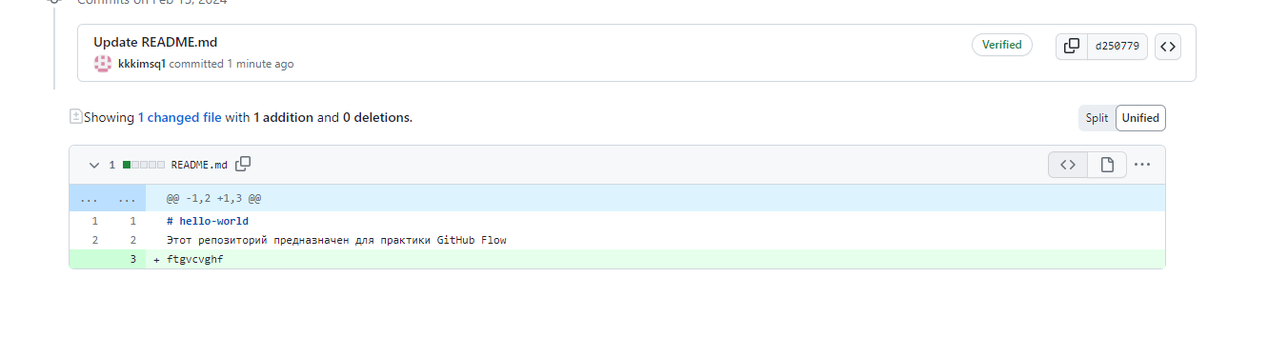

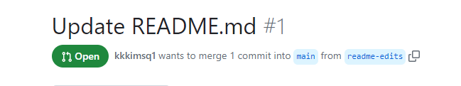

# 7.2 Работа с репозиторием на ПК

<http://nikulux.ru/git-uroki/git-za-pol-chasa-bystryj-start-ekspress-kurs/>

<http://nikulux.ru/git-uroki/otpravka-fajlov-v-udalyonnyj-repozitorij-na-github/>

Задание:

1. Загрузить и установить <https://git-scm.com/download/win>
2. Выполнить настройку Git
3. Выполнить загрузку в репозиторий файла с компьютера

# 7.3 Совместная работа

<https://techrocks.ru/2021/04/09/how-to-use-git-part-3/>

Задание выполняется в команде от 2-х человек



Задание:

* Создается один рабочий файл в ветке main

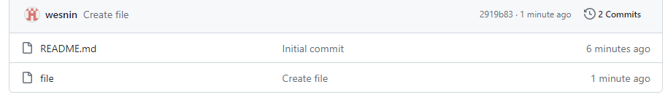

* Каждый участник делает свою ветку от ветки main последней версии

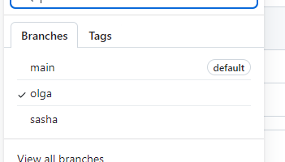

* Выполняются изменения каждым участником параллельно в своей ветке

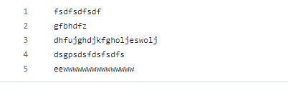

* По очереди каждый участник сливает измененный файл в main, при этом решая конфликтные ситуации

